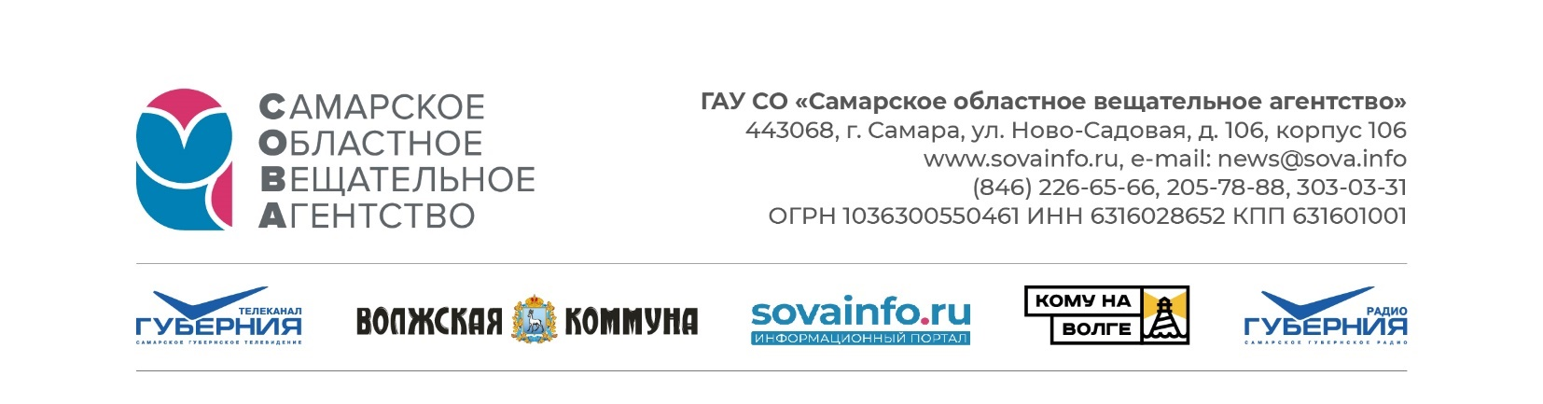
20.06.2022
П О Л О Ж Е Н И Е
о проведении фотоконкурса «Удачный кадр»
Фотоконкурс «УДАЧНЫЙ КАДР»
Организатор: ГАУ СО «Самарское областное вещательное агентство»
Срок проведения акции: с 20.06.2022г. по 27.09.2022г.
Призы:
1. Проветриватель для теплицы
2. Набор капельного полива
3. Набор сезонных удобрений
4. Набор для шашлыка (мангал, решетка, уголь, розжиг)
5. Опрыскиватель аккумуляторный
Сроки и место получения приза:
С 28.09.2022г. по 03.10.2022г. по адресу:
г. Самара, ул. Ново-Садовая, дом 106, корпус 106, ГАУ СО «Самарское областное вещательное агентство». Тел. (846) 226-65-66 доб. 166.
Участники конкурса:
Конкурс проводится для граждан, проживающих на территории Самарской области и достигших 16 лет.
Условия Конкурса.
В социальной сети "ВКонтакте":
В период с 20 июня 2020г. по 19 сентября 2022г. необходимо:
1. Загрузить авторскую дачную фотографию в конкурсный альбом «УДАЧНЫЙ КАДР - 2022» https://vk.com/album-65854460_274599851 в социальной сети "ВКонтакте", группа Самарского областного вещательного агентства.
2. В комментариях к фото необходимо указать следующую информацию:
- Фамилия, имя участника, место проживания (населенный пункт)
- Что изображено на фото (название фотографии), где сделан снимок
Фотографии должны быть сделаны непосредственно самим участником конкурса!
Тематика фотографий:
- Удачный урожай (сад и огород)
- Ландшафтный дизайн и цветоводство
- Мастер на все руки
- Семейный (дружеский) подряд/дачный отдых
Требования к фотографиям:
Формат jpg, объем файла с работой не должен превышать 10Мб.
Победители конкурса.
Победителей из числа всех участников, отправивших фотографии на конкурс, определяет редакционное жюри Самарского областного вещательного агентства, в которое также входят приглашенные эксперты – партнеры конкурса.
Победители конкурса награждаются призами:
1 место - аккумуляторный опрыскиватель
2 место – набор капельного полива
3 место – проветриватель для теплицы
9 лучших работ на усмотрение Организатора Конкурса будут размещены в социальной сети «ВКонтакте» для проведения народного голосования. Победителем народного голосования будет назван автор фотографии, набравшей наибольшее количество лайков в период голосования (с 20 по 26 сентября 2022 г.).
Победитель народного голосования получает приз - набор для шашлыка.
Автор лучшей дачной видео истории (дачный лайфхак, демонстрация урожая, клумбы, полезный совет, в том числе и по обустройству дачного участка) также будет отмечен специальным призом.
Ссылку на ГОРИЗОНТАЛЬНОЕ видео – не более 2-3 минут необходимо отправить на электронный адрес: dacha@sovainfo.ru
Автор лучшей дачной видео истории получает приз – набор сезонных удобрений.
Организатор оставляет за собой право вручения поощрительных призов и другим участникам конкурса за самые оригинальные дачные кадры и видео истории.
Размещая свою работу для участия в Конкурсе, Участник дает свое согласие на использование фото и видео изображения и информации об авторе фотографии и видео в информационных и рекламных материалах, размещаемых о Конкурсе в СМИ.
Участники Конкурса гарантируют наличие у них полномочий на публикацию фотографий/видео (Конкурсных работ), в том числе, принимая участие в Конкурсе, подтверждают и гарантируют наличие у них исключительных имущественных и личных имущественных авторских и смежных прав на конкурсную работу, размещаемую для участия в Конкурсе.
Участник гарантирует наличие у него разрешений на обнародование и размещение изображений физических лиц, а равно предоставляет Организатору разрешение на размещение изображения в порядке, описанном в настоящих Условиях участия в конкурсе.
Участники Конкурса несут ответственность, предусмотренную действующим законодательством РФ, за нарушение прав и свобод третьих лиц (в том числе интеллектуальных прав, прав на конфиденциальность персональных данных и проч.).
Организатор оставляет за собой право не принимать фотографии и видео на конкурс без объяснения причины в случае несоответствия представляемой работы требованиям описанным в Условиях участия в Конкурсе, а также, если возникает сомнение в подлинности авторства снимка.
Организатором акции могут быть сняты с голосования фотографии, вызывающие сомнение в своей подлинности и принадлежности к участнику акции.
16+

